
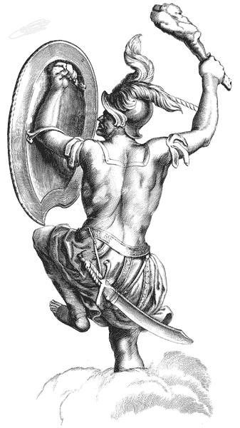
ПРИшКОЛЬНАЯ ГАЗЕТА
МБОУ СОШ № 19
Выпуск № 7
(2014)

Детское школьное объединение
О - образование
Р - развитие
И - инициатива
О - оптимизм
Н - надежда

Апрель

ВЕСЕННЯЯ НЕДЕЛЯ ДОБРА
В этом номере:

Весенняя неделя добра.......................1
104 года со дня рождения А.К. Серова……………………………………..2
Ярмарка вакансий…………………….2
Тинейджер – лидер…………………….2
Пасхальный мастер-класс……..3
Вокруг света за 40 минут.........3
Знатоки ПДД……………………………..4
День защиты детей...........................4
За семью печатями…………………5
Безопасное колесо – 2014………..5
Урок самоуправления……………...5

Весенняя неделя добра – это ежегодная общероссийская добровольческая акция, которая проводится повсеместно в нашей стране, начиная с 1997 года, и формируется на основе добровольческих мероприятий различных организаций учреждений, которые организуют социально значимые благотворительные мероприятия. В 2014 году Весенняя неделя добра пройдет в период с 19 по 26 апреля под общим девизом «Мы вместе создаем наше будущее!». Наша школе не стала исключением и тоже приняла участие в весенней неделе добра.
В рамках ВНД было запланировано много полезных мероприятий как локальных, так и общественных. Среди наиболее «популярных» – субботники по уборке территорий, озеленению и благоустройству школы – Проект «Сделаем школу цветущей», акции «Подарок ветерану», «Книжный доктор», а также конкурсы сочинений, рисунков, стихов, посвященные доброте.
Весенняя Неделя Добра проводится с целью популяризации идей, ценностей и практики добровольчества. По микрорайону школы 6 «А» класс распространили памятки с притчами о доброте. Ученики 1 «Б» и 5 «Б» классов совместно с родителями приняли участие в экологическом субботнике. Родник на улице Пушкинской «Серебряные ключи» находится под постоянной заботой школьников и их наставников. Ребята пришли, чтобы очистить его от накопившегося мусора, обновить–покрасить беседку и ограждение природного источника. Также дети доставили родниковую воду пожилым людям на микрорайоне.
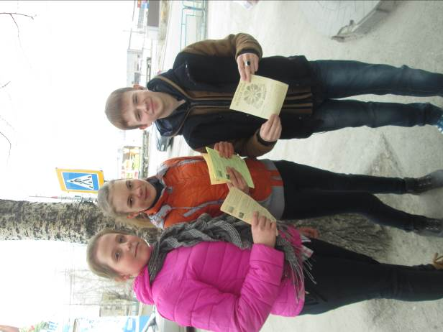
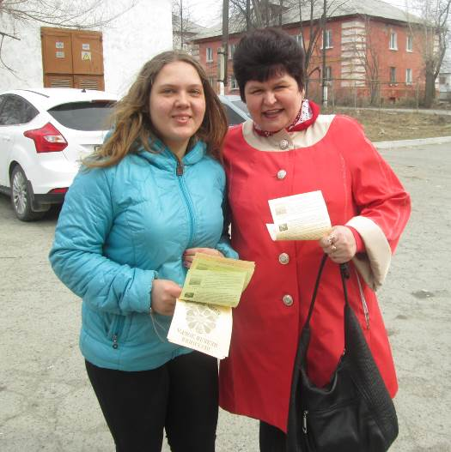
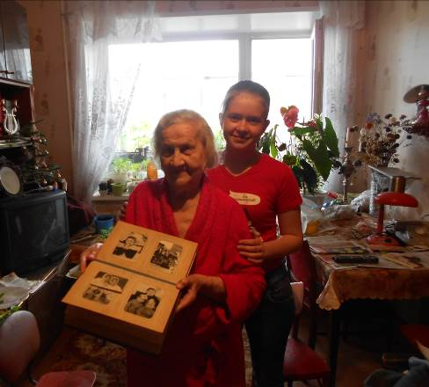
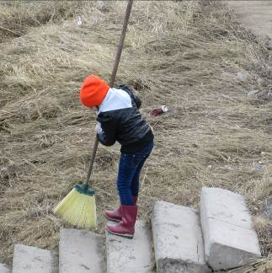
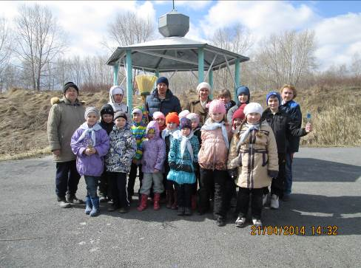
Екатерина Геннадьевна Кораблева

Делайте добро

Страница 2

104 ГОДА СО ДНЯ РОЖДЕНИЯ А.К. СЕРОВА
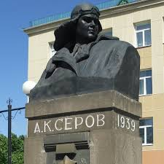
Город Серов. Герой Советского Союза Анатолий Константинович Серов, именно его имя носит город, в котором мы живем. 2 апреля 2014 года 104 года прошло со дня рождения Анатолия Константиновича Серова. В этот день у школы № 20 прошел митинг, чтобы почтить память легендарного летчика.
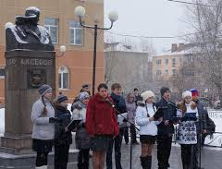
На митинге прозвучали даты и факты из биографии прославленного летчика. Анатолий Константинович с 15 лет жил в нашем городе. Здесь Анатолий окончил училище, стал работать подручным сталевара в мартеновском цехе металлургического завода. Он осуществил свою мечту, стал летчиком. В 29 лет ему было присвоено звание комбрига.
Огромное впечатление на всех присутствующих произвело выступление юных авиамоделистов клуба «Квант». Они представили свои лучшие модели. Среди них были и самолеты, на которых летал Анатолий Константинович Серов.
Хорошо, что есть такие мероприятия. На которых каждый должен почувствовать гордость за наш город. И мы, молодое поколение, должны знать своих героев и гордиться городом, в котором живем.
Митинг завершился возложением цветов к памятнику Анатолия Константиновича Серова.
Дарья Нарбут


ЯРМАРКА ВАКАНСИЙ

Куда пойти учиться после школы? Ответ на этот вопрос искали ученики 9 и 11 классов на ярмарке вакансий учебных мест, которая состоялась 3 апреля в Центе детского творчества. Некоторые старшеклассники уже определились со своей будущей профессией, однако есть и те, которые до сих пор не знают, кем станут в будущем, а значит, вопрос об учебном заведении, в котором они получат специальность, остается открытым. В центре детского творчества прошла ежегодная ярмарка вакансий учебных мест.
Выпускники нашей школы познакомились со всеми колледжами, техникумами и вузами, которые располагаются в Северном управленческом округе. А те, кто еще не определился с будущей профессией, прошли тестирование, которое помогает ученикам выбрать своё призвание. У выпускников была возможность пообщаться с представителями учебных заведений, изучить наглядные пособия и раздаточный материал.
В актовом зале состоялась самая интересная часть ярмарки – это творческие презентации всех образовательных учреждений на ярмарке профессий. Школьники получали полезную для них информацию.
Павел Шутов

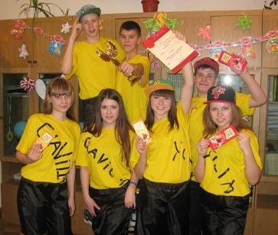
ТИНЕЙДЖЕР – ЛИДЕР
Где собирается самая активная и танцевальная молодежь города? На ежегодной тусовке «Тинейджер-лидер 2014». В этом популярном конкурсе проявили себя команды школ города. Казалось, диско-зал взорвется от той энергетики, которую излучали участники и болельщики. Конкурс «Тинейджер-лидер», пожалуй, стал уже культовым для серовской молодежи. Это прекрасная возможность показать, какие они дружные, веселые, классные.
Команда нашей школы «Clavilitos», победительница школьного этапа, также приняла участие в конкурсе. В состав команды входили ученики 7, 8, 9 классов: Бакланова Мария, Куклина Екатерина, Ложечников Илья, Одинцев Никита, Рычков Дмитрий, Корчемкина Полина, Старкова Елена, Бикмухамедова Вероника, Тукачева Кристина, Чупина Анна.
Поздравляем наших танцоров с призовым местом молодцы! За подготовку ребят к конкурсу выражаем благодарность Хозицкой Любови Александровне и Семенкову Евгению Сергеевичу!
Павел Шутов
Страница 3

ПАСХАЛЬНЫЙ МАСТЕР-КЛАСС
Серовский исторический музей подготовил мастер-класс для учащихся городских образовательных учреждений. 8 апреля ученики 5 «А « и 6 «А» классов тренировались в художественной росписи пасхальных яиц – неизменного атрибута христианского праздника Пасхи.
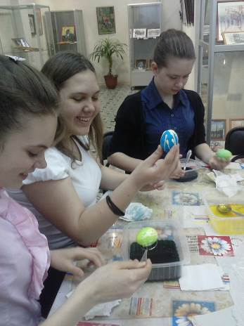
Научный сотрудник музея рассказал о разнообразных видах росписи яиц. Писанки – украинский способ росписи геометрическими узорами. Каждый цвет и элемент – символичен и крайне сложен, такой вид росписи делать в музее сложно. На роспись одного яйца уходит около 3 часов. Крашенка – окрашивание яйца одним цветом и украшением его воском, наклейками, бисером.
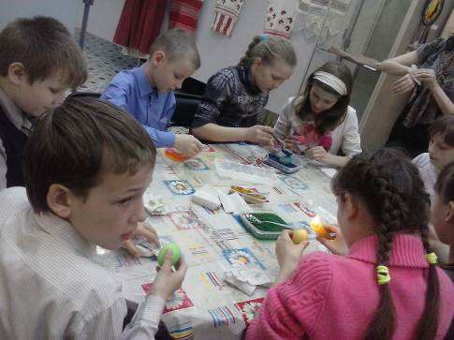
Способов росписи пасхальных яиц очень много. Его можно обмотать бумагой и тканью и поместить в краситель – получаются разводы напоминающие рисунок природного камня. Узор можно придать и самому, специальным инструментом. Этот вид росписи называется драпанка, рисунок вырезается на поверхности яйца.
Крапанка – рисунок или узор, созданный свечным воском. Яйца получаются в крапинку. Именно способом крапанки состоял наш мастер-класс. На мастер-классе нас научили азам художественной росписи. Мы применяли краску, расплавленный воск и салфетки. Было очень интересно самому расписать яйцо. Все взялись за дело. В результате у всех получились яркие и красивые пасхальный яйца.
Екатерина Колосова

ВОКРУГ СВЕТА ЗА 40 МИНУТ
10 апреля ученики 5 «Б» класса путешествовали «Вокруг света». Под таким названием прошло внеклассное мероприятие. Было много разных и интересных конкурсов, связанных с материками и частями света. Ребята путешествовали по предложенному им пути.
Класс разделился на 4 команды «Варяг», «Алые паруса», «Ласточка» И «Spit Fair». Затем у детей прошли конкурсы. Одим из самых запоминающихся был конкурс «Индейцы». В нем участвовали 2 человека от команды: один наносил красочный и боевой грим, а другой представлял его. После всех испытаний были выявлены победители, ими стала команда «Алые паруса». Также участники оценили свою работу и работу класса в целом.
У всех было много впечатлений, пятиклассники получили для себя что-то новое.
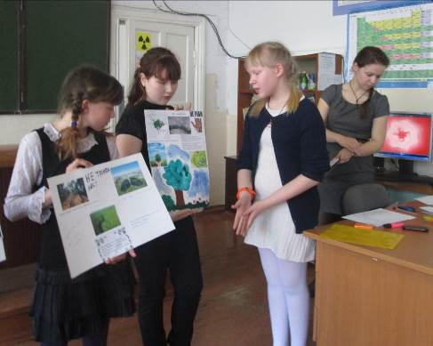
Алина Насыбулина
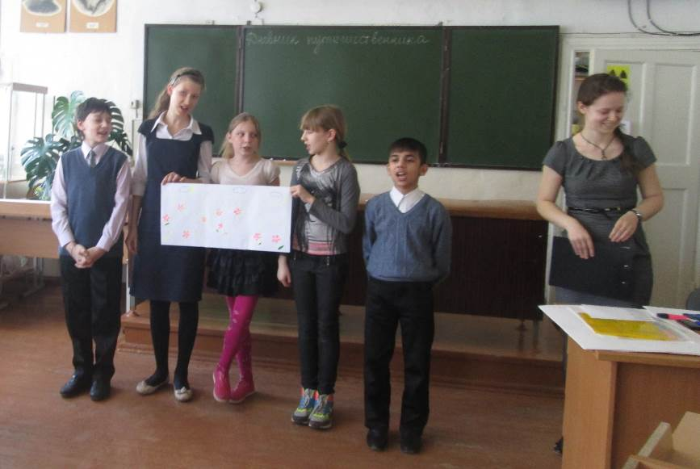

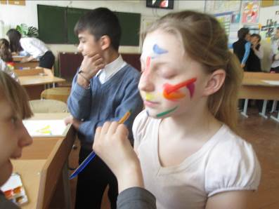

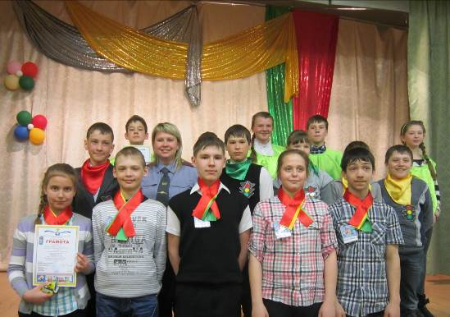
Страница 4
ЗНАТОКИ ПДД
14 апреля в городском конкурсе среди учащихся пятых-шестых классов школ города «Знатоки правил дорожного движения» участвовал 6 «А» класс (Владимиров Матвей, Иванова Ксения, Кулиев Эмир, Малахова Валентина и Петри Данил).
Мы прошли пять непростых конкурсов: разгадали кроссворд по правилам дорожного движения, поучаствовали в викторине, прошли индивидуальный тест по знаниям ПДД, узнавали представленные дорожные знаки, определяли их вид (группу), сочиняли стихотворение по заданным рифмическим парам слов в «Литературном» конкурсе и даже придумали свои дорожные знаки, которых в Правилах дорожного движения нет.
Вопросы были сложные. Мы с упорством и большим желанием победить преодолевали конкурсные задания. Спасибо большое Наталье Александровне Фартушняк за то, что очень хорошо подготовила к конкурсу. Спасибо!
В завершение компетентным жюри, в состав которого, кроме педагогов, входил инспектор по пропаганде ГИБДД Наталья Большакова, были объявлены победители конкурса. Школа № 19 стала лучшим знатоком Правил дорожного движения. Мы заняли 1 место, нам вручили грамоты и сладкие призы.
Валентина Малахова

ДЕНЬ ЗАЩИТЫ ДЕТЕЙ
Хотя Международный День защиты детей отмечается 1 июня, в школе № 19 мероприятие, приуроченное к этому празднику, прошло несколько раньше – 15 апреля.
День защиты детей – защиты от пожаров, от чрезвычайных ситуаций, заболеваний и многих других опасных факторов прошел в рамках Месячника обучения населения мерам пожарной безопасности, посвящённый 365-летию пожарной охраны России. Цель проведения месячника – организация профилактической работы по снижению количества пожаров и гибели людей на территории Серовского городского округа, а также в связи с наступлением весенне-летнего пожароопасного периода.
Накануне Дня защиты детей в школе проводились беседы специалистами различных служб и ведомств: ОНД, ВДПО, специалистами отделов по работе с несовершеннолетними, Управления гражданской защиты населения и многими другими.
Отличительной чертой дня стало то, что все запланированные мероприятия были направлены на закрепление знаний и умений, полученных ребятами при изучении школьного курса ОБЖ в области ГО, действий при ЧС различного характера.
День защиты детей начался с сигнала тревоги «Внимание всем!!!» – тремя длинными звонками. По легенде произошло обрушение здания. Подобного рода тренировки в школе проводятся часто, поэтому ребята во главе с учителями, классными руководителями, обслуживающим персоналом организованно благополучно покинули здание школы, показав тем самым свои знания, которые получают на уроках ОБЖ и в ходе познавательных бесед и классных часов.
После состоялась линейка, на которой подвели итоги эвакуации и выдали маршрутные листы. Ребята прошли эстафету, на которой усовершенствовали теоретические знания основ безопасности жизнедеятельности и практические навыки действий в чрезвычайных ситуациях, проверяли свою готовность действовать в экстремальных ситуациях. Эстафета состояла из таких этапов как: «Сборка и разборка автомата», «Надевание противогаза», «Дартс», «Полоса препятствий. Болото», «Броски мяча», «Топографические знаки», «Действия в ЧС», «Первая помощь пострадавшему», «Международные знаки спасения».
Заключительным аккордом Дня защиты детей в школе стало подведение результатов и вручение переходящего кубка. На 3 месте команды 5 «Б» и 7 «А» классов, 2 место заняли 6 «А» и 7 «Б» классы. 1 место заняли 5 «А» и 9 «А» классы и получили кубки. Выражается благодарность педагогам, подготовившим этапы и 11 «А» классу в помощи по организации Дня защиты детей.
Несомненную ценность подобных дней защиты признают как педагоги, так и дети, ведь это своего рода экзамен жизни, которых на пути у ребят будет ещё немало. Одним словом, День защиты детей в школе № 19 прошел интересно, насыщенно и надолго останется в памяти ребят.
Юлия Александровна Уланова

Страница 5
ЗА СЕМЬЮ ПЕЧАТЯМИ

18 апреля проходил городской конкурс «За семью печатями». В этом конкурсе принимали участие ребята из 2 «А» класса. В ходе игры нужно было открыть 7 дверей и получить 7 печатей. А чтобы открыть дверь, надо выполнить задания. Задания были из разных предметных областей: литературы, окружающего мира, математики.
Последний замок на двери потребовал проявить смекалку и сообразительность. Ребята молодцы! Справились со всеми заданиями, получили 7 печатей и были награждены грамотой за 1 место и призами.
Анна Михайловна Новомлинец

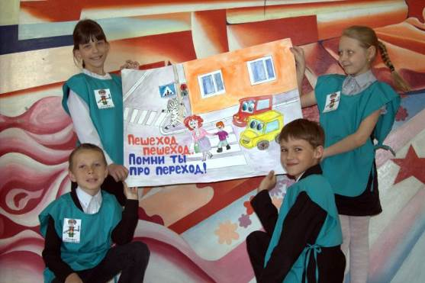
БЕЗОПАСНОЕ КОЛЕСО-2014
Ежегодно в Серове проходит конкурс «Безопасное колесо». Проводят его сотрудники Госавтоинспекции совместно с органами управления образованием, а также со специалистами по молодёжной политике и спорту. В этом году школу № 19 представляли учащиеся 4 «А» класса: Акилбаев Иван, Лучников Савелий, Матвеева Ольга и Полякова Мария.
Участие в «Безопасном колесе» включает в себя соревнования в личном и командном зачётах, а также дополнительные творческие конкурсы. Самыми зрелищными и напряжёнными являлись этапы «Вождение велосипеда в автогородке», «Фигурное вождение», «Змейка», езда на велосипеде по кривой, езда по жёлобу, остановка у стоп-линии, упражнения на велосипеде с мячом и др., на которых ребята демонстрировали навыки управления двухколёсным транспортом. Первый этап конкурса проходил в рамках открытия автогородка в сентябре прошлого года.
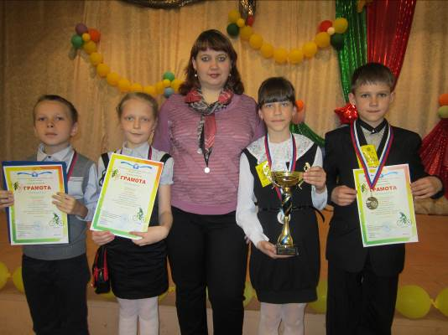
А второй этап состоялся 28 апреля на базе Центра детского творчества. Ребята оказали первую доврачебную помощь, определили очерёдность проезда транспорта на перекрёстках, нашли лишние фрагменты на фотографиях, сдали экзамен по знанию основ страхования... Также учащиеся подготовили плакат по правилам дорожного движения.
Ребята отнеслись к соревнованию очень серьезно, были внимательными, сообразительными и очень дружными. В командном зачете заняли призовое 2 место среди 11 образовательных учреждений Серовского городского округа. Молодцы!!!
Наталья Александровна Фартушняк


УРОК САМОУПРАВЛЕНИЯ
18 апреля депутат Серовской городской думы Попенов Дмитрий Валентинович, в преддверии Дня местного самоуправления, который отмечается в России 21 апреля, провел урок самоуправления для учащихся 8 и 9 классов. Дмитрий Валентинович поговорил с ребятами о современных проблемах, с которыми ежедневно сталкиваются депутаты. Не остались без внимания и вопросы от подрастающего поколения.
Павел Шутов
Газета «Орион» выходит один раз в месяц
Выпуск подготовили:
Председатель детского школьного объединения «Орион» Шутов Павел.
Редактор: В.Я. Миштугина Верстка и дизайн: А.С. Юрпалова.
Корреспонденты: Е. Колосова, В. Малахова, Д. Нарбут, А. Насыбулин, П. Шутов, Е.Г. Кораблева, А.М. Новомлинец, Н.А. Фартушняк, Ю.А. Уланова.

